**高二物理周末练习13**

**一、单选题（每题4分，共44分）**

1．在电磁波的发射与接收过程中，互为逆过程的是（　　）

A．调制与调谐 B．调幅与调频 C．调制与解调 D．调谐与检波

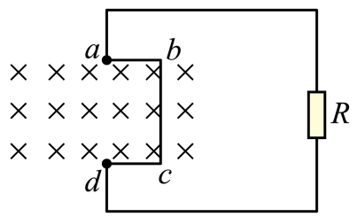2．如图所示，电阻为*R*的金属直角线框放置在磁感应强度为*B*的匀强磁场中，*a*、*d*两点连线与磁场垂直，、长均为*l*，长为，定值电阻阻值也为*R*，线框绕连线以角速度匀速转动。时刻线框所在平面与磁场垂直，则（　　）

A．时刻穿过线框磁通量的变化率最大

B．时刻边所受安培力大小为

C．*a*、*d*两点间电压变化规律为

D．线框转一圈过程中外力对线框做功为

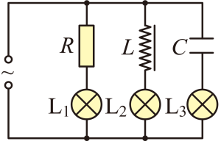3．如图所示的交流电路中，灯L1、L2和L3均发光，如果保持交变电源两端电压的有效值不变，当频率减小时，各灯的亮、暗变化情况为（　　）

A．灯L1不变，灯L2变亮，灯L3变暗

B．灯L1、L2、L3均变暗

C．打L1、L2均变亮，红L3变暗

D．灯L1不变，灯L2变暗，灯L3变亮

4．物理学紧密联系我们的生活和生产技术，关于下列设备的说法正确的是（　　）

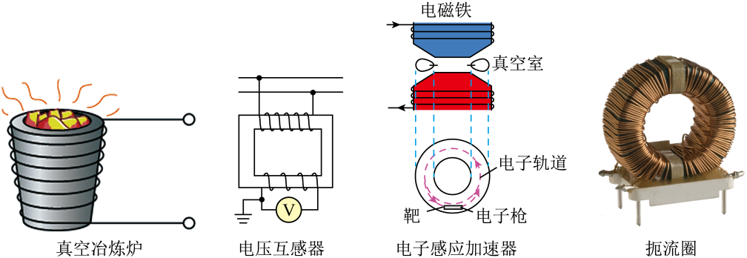

A．给真空冶炼炉线圈通入低频交流电比通高频交流电的冶炼效果好

B．电压互感器工作时，其副线圈中的电流大于原线圈中的电流

C．电子感应加速器中的洛仑兹力对电子做正功

D．流入扼流圈的电流越大，扼流圈对电流的阻碍作用越明显

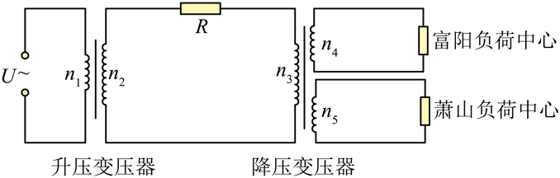5．2023年6月底投运的杭州柔性低频交流输电示范工程实现了杭州市富阳区、萧山区两大负荷中心互联互通，为杭州亚运会主场馆所在区域提供了最大功率为30.8万千瓦的灵活电能支撑。如图所示是该输电工程的原理简图，海上风力发电站输出电压，经升压变压器转换为220kV的高压后送入远距离输电线路，到达杭州电力中心通过降压变压器将电能分别输送给富阳和萧山负荷中心，降压变压器原副线圈的匝数比为。下列说法正确的是（　　）

A．升压变压器原副线圈的匝数之比为

B．通过*R*的电流与通过富阳负荷中心的电流之比

C．仅当富阳负荷中心负载增加时，萧山负荷中心获得的电压增大

D．当换用传统电网输电时，远距离输电线路等效电阻*R*增大。若萧山和富阳负荷中心负载不变，则海上风力发电站输出功率减小

6．如图所示是某时刻*L*C振荡电路中振荡电流*i*的方向，下列对回路情况的判断正确的是（　　）

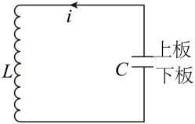A．若电路中电容的上板带正电，则该电路中电流在增大

B．若电路中电容的下板带正电，则电感产生的磁场在增强

C．若电路中电流*i*正在增大，则该电路中电容上的电荷量也在增大

D．若电路中电流*i*正在减小，则该电路中电容器里的电场必定向下

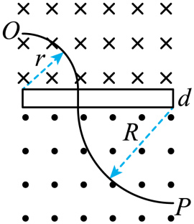7．如图所示为一带电粒子探测器装置的侧视图：在一水平放置、厚度为*d*的薄板上下，有磁感应强度大小均为*B*但方向相反的匀强磁场：上方的磁场方向垂直纸面向里，而下方磁场方向垂直纸面向外。有一电荷量为*q*、质量为*m*的粒子进入该探测器，其运动轨迹如图中曲线所示，粒子的轨迹垂直于磁场方向且垂直穿过薄板。如果薄板下方轨迹的半径*R*大于薄板上方轨迹的半径*r*，设粒子重力与空气阻力可忽略不计，则下列说法正确的是（　　）

A．粒子带正电，由*O*点沿着轨迹运动至*P*点

B．穿过薄板后，粒子的动能为

C．穿过薄板导致的粒子动能改变

D．粒子穿过薄板时，所受到的平均阻力大小为

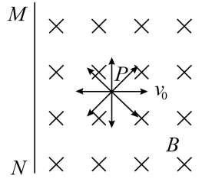8．如图所示，匀强磁场中位于*P*处的粒子源可以沿垂直于磁场向纸面内的各个方向发射质量为*m*、电荷量为*q*、速率为*v*的带正电粒子，*P*到荧光屏*M*N的距离为*d、*设荧光屏足够大，不计粒子重力及粒子间的相互作用。下列判断正确的是（　　）

A．若磁感应强度，则发射出的粒子到达荧光屏的最短时间为

B．若磁感应强度，则同一时刻发射出的粒子到达荧光屏的最大时间差为

C．若磁感应强度，则荧光屏上形成的亮线长度为

D．若磁感应强度，则荧光屏上形成的亮线长度为

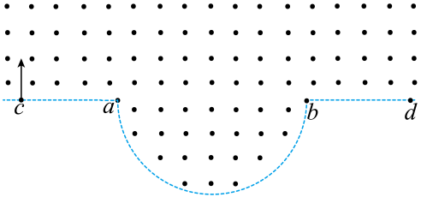9．一匀强磁场的磁感应强度大小为*B*，方向垂直于纸面向外，其边界如图中虚线所示，为半圆，*ac*、*bd*与直径*ab*共线，*ac*间的距离等于半圆的半径。一束质量为*m*、电荷量为*q*（*q*>0）的粒子，在纸面内从*c*点垂直于*ac*射入磁场，这些粒子具有各种速率。不计粒子之间的相互作用。在磁场中运动时间最长的粒子，其运动时间为（　　）

1.  B．

C． D．

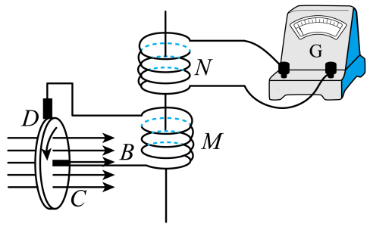10．1831年10月28日，法拉第在一次会议上展示了他发明的圆盘发电机，它是人类历史上的第一台发电机。如图所示为圆盘发电机的示意图，铜盘安装在水平的铜轴上，圆盘处于水平向右的匀强磁场中，两块铜片*C*、*D*分别与铜轴和铜盘的边缘接触，圆盘以恒定的角速度转动时，原线圈M中会有恒定的电流产生，副线圈N与原线圈M共用一根铁芯。当电流从灵敏电流计G的左端流入，指针就会向左偏转，反之右偏，当圆盘按图示方向转动时，下列说法正确的是（　　）

A．铜片*C*处的电势高于铜片*D*处的电势

B．圆盘刚开始转动的瞬间，灵敏电流计G的指针向右偏转

C．圆盘匀速转动时，灵敏电流计的指针向左偏转

D．圆盘减速转动时，灵敏电流计G的指针向右偏转

11．矩形线圈绕垂直于匀强磁场的轴匀速转动。若轴线右侧没有磁场（磁场具有理想边界），如图所示。设*abcda*方向为感应电流的正方向。从图示位置开始一个周期内线圈感应电流随时间变化的图像中，正确的是（　　）

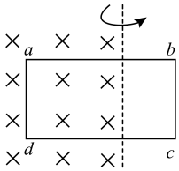A．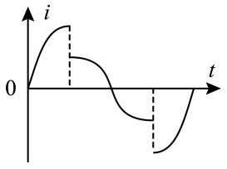 B．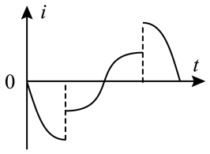 C．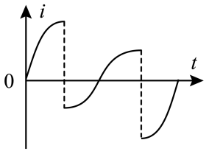D．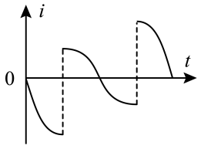

**二、实验题（每空3分，共12分）**

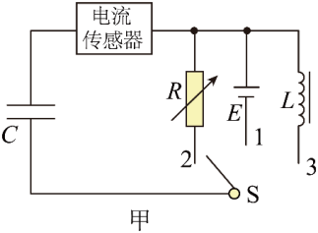12．电流传感器可以在电脑端记录电流随时间变化的图线，探究实验小组设计了如图甲所示的实验电路，探究电容器在不同电路中的充放电现象。

（1）第一次探究中先将开关接1，待电路稳定后再接2.探究电容器充电及通过电阻放电的电流规律。

①已知电流从右向左流过电流传感器时，电流为正，则与本次实验相符的*I*‒*t*图像是 。

A．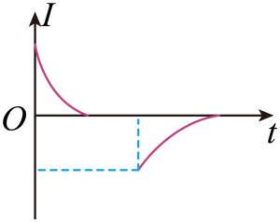  B．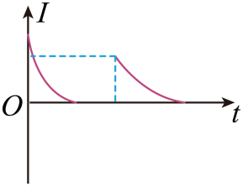  C．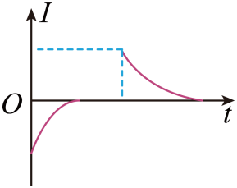  D．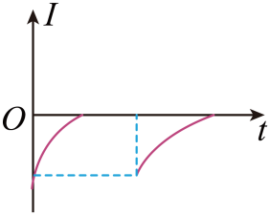

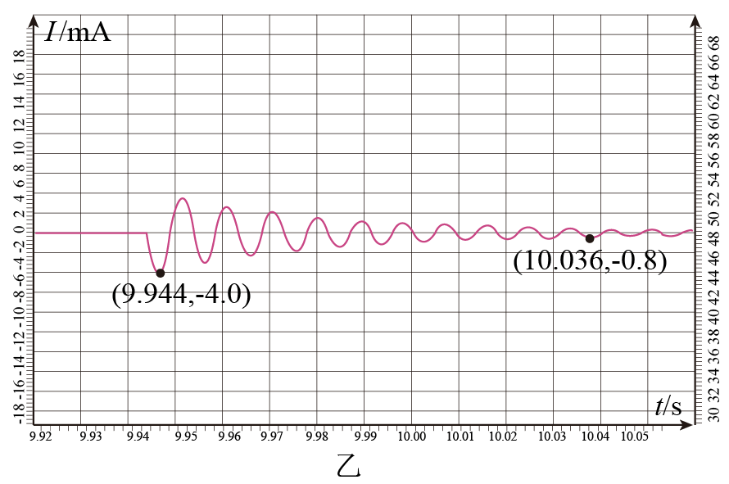②从*I*‒*t*图像的面积可以计算得出电容器电荷量的大小。关于本次实验探究，下列判断正确的是 。

A．若只增大电阻箱*R*的阻值，电容器放电的时间将变短

B．若只增大电阻箱*R*的阻值，*I*‒*t*图像的面积将增大

C．在误差允许的范围内，放电和充电图像的面积应大致相等

（2）第二次探究中，该同学先将开关接1给电容器充电，待电路稳定后再接3，探究LC振荡电路的电流变化规律。

③探究实验小组得到的振荡电路电流波形图像，选取了开关接3之后的LC振荡电流的部分图像，如图乙所示，根据图像中记录的坐标信息可知，振荡电路的周期*T*= s（结果保留两位有效数字）。

④如果使用电动势更大的电源给电容器充电，则LC振荡电路的频率将 （填“增大”、“减小”或“不变”）。

**三、解答题（8+8+13+15分）**

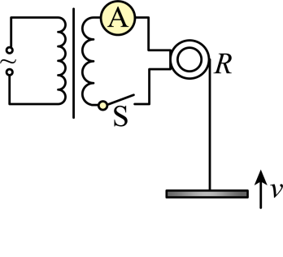13．电动晒衣杆方便实用，在日常生活中得到广泛应用。如图所示，一理想变压器，原、副线圈的匝数比为，原线圈两端接入正弦交流电源，电压为，副线圈接有一个交流电流表和一个电动机。当开关S接通后，电动机带动质量为*m*的晾衣杆以速度*v*匀速上升，此时电流表读数为*I*，重力加速度为*g*。求：

（1）电动机的输入功率；

（2）电动机线圈电阻*R*。

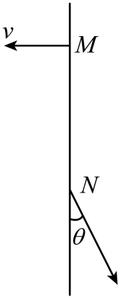14．如图所示，*M*、*N*为纸面内一直线上的两点，某圆形区域中存在垂直纸面的匀强磁场。一质量为*m*、电荷量为的带电粒子，垂直于直线从*M*点以速度为*v*进入圆形磁场区域，经过磁场的偏转，粒子再次通过该直线的位置为*N*，且方向与直线之间的夹角。已知*M*、*N*两点间的距离为*L*，不计粒子的重力。求：

（1）磁感应强度*B*的大小；

（2）圆形磁场区域的最小面积*S*。

15．1932年，劳伦斯和利文斯设计出了回旋加速器．回旋加速器的工作原理如图所示，置于高真空中的*D*形金属盒半径为*R*，两盒间的狭缝很小，带电粒子穿过的时间可以忽略不计．磁感应强度为*B*的匀强磁场与盒面垂直．*A*处粒子源产生的粒子，质量为*m*、电荷量为+*q* ，在加速器中被加速，加速电压为*U*．加速过程中不考虑相对论效应和重力作用．

（1）求粒子第2次和第1次经过两*D*形盒间狭缝后轨道半径之比；

（2）求粒子从静止开始加速到出口处所需的时间*t* ；

（3）实际使用中，磁感应强度和加速电场频率都有最大值的限制．若某一加速器磁感应强度和加速电场频率的最大值分别为*Bm*、*fm*，试讨论粒子能获得的最大动能 ．

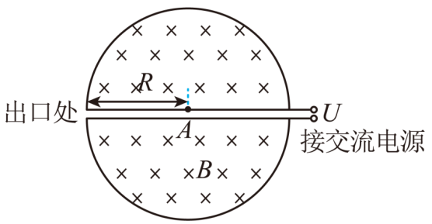

16．如图1所示，*abcd*是位于竖直平面内的正方形闭合金属线框，其质量为*m*，电阻为*R*。在金属线框的下方有一匀强磁场区域，*PQ*和*P´Q´*是该匀强磁场区域的水平边界，并与线框的*bc*边平行，磁场方向与线框平面垂直。现金属线框由距*PQ*某一高度处从静止开始下落，经时间后刚好到达*PQ*边缘，速度为，假设线框所受的空气阻力恒定。图2是金属线框由静止开始下落到完全穿过匀强磁场区域过程中的速度—时间图像。试求：

（1）金属线框由静止开始下落到完全穿过匀强磁场区域的总位移；

（2）金属线框在进入匀强磁场区域过程中流过其横截面的电荷量；

（3）金属线框在整个下落过程中所产生的焦耳热。

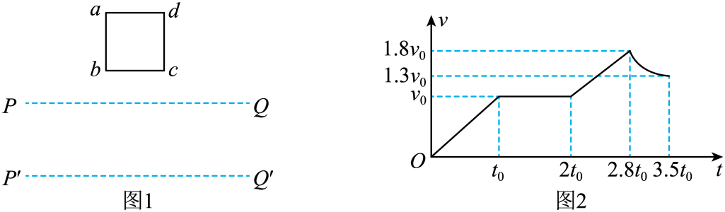

**高二物理周末练习13参考答案：**

1．C

【详解】调制是把需要发送的信号加到高频的电磁波上，而解调则是将信号从接收到的被调制过的高频电磁波中还原出来，它们互为逆过程。

故选C。

2．D

【详解】AB．时刻，*bc*边运动方向与磁场方向平行，感应电动势为零，穿过线框磁通量的变化率为零。电路中没有感应电流，边所受安培力为零，故AB错误；

C．依题意，感应电动势的最大值为

*a*、*d*两点间的电压的最大值为



则*a*、*d*两点间电压变化规律为



故C错误；

D．电动势的有效值为



线框转一圈过程中外力对线框做功为



故D正确。

故选D。

3．A

【详解】保持交变电源两端电压的有效值不变，当频率减小时，电阻对交变电流的阻碍作用不变，故L1亮度不变；电感线圈对交变电流的阻碍作用减小，故L2变亮；电容器对交变电流的阻碍作用变大，故L3变暗，故A正确，BCD错误。

故选A。

4．B

【详解】A．真空冶炼炉线圈中的电流变化越快，炉内的磁通量变化率越大，炉内的金属的涡流越强，冶炼效果越好，故A错误；

B．电压互感器实质是一个降压变压器，即



因为



所以副线圈中的电流大于原线圈中的电流，故B正确；

C．电子感应加速器是利用感应电场对电子进行加速度的，洛伦兹力对运动电荷不做功，故C错误；

D．流入扼流圈的电流的频率越高，扼流圈对电流的阻碍作用越明显，故D错误。

故选B。

5．D

【详解】A．升压变压器原副线圈的匝数之比为



A错误；

B．根据变压器的功率关系有



又

，

整理得



可见通过*R*的电流与通过富阳负荷中心的电流之比



B错误；

C．当富阳负荷中心负载增加时，功率增大，负载线路电流增大，则降压变压器原线圈中的电流增大，输电线损耗的电压增大，降压变压器原线圈上得到的电压减小，萧山负荷中心获得的电压将减小，C错误；

D．当换用传统电网输电时，发电站输出功率



设萧山和富阳负荷中心负载为，则有



由于远距离输电线路等效电阻*R*增大，则输电的电流*I*变小，则发电站输出功率减小，D正确。

故选D。

6．A

【详解】A．若电路中电容的上板带正电，则电容器在放电，该电路中电流在增大，故A正确；

B．若电路中电容的下板带正电，则电容器在充电，电感产生的磁场在减弱，故B错误；

C．若电路中电流*i*正在增大，则电容器在放电，该电路中电容上的电荷量在减少，故C错误；

D．若电路中电流*i*正在减小，则电容器在充电，电容的下板带正电，该电路中电容器里的电场向上，故D错误。

故选A。

7．C

【详解】A．粒子穿过薄板后速度会减小，由



可得半径



且



可见粒子做圆周运动的半径会减小，由于



则粒子是由*P*点沿着轨迹运动到*O*点的，由左手定则知，粒子带正电，故A错误；

BCD．粒子在磁场中运动时的动能



可见粒子穿过薄板前的动能前



粒子穿过薄板后的动能



则穿过薄板过程动能变化量



即穿过薄板导致的粒子动能改变了



粒子穿过薄板过程，由动能定理



解得粒子所受的平均阻力大小



故C正确，BD错误。

故选C。

8．D

【详解】A．若磁感应强度，根据



可知轨道半径为



发射出的粒子到达荧光屏的最短时间时，恰好弦长最短，打到*P*点的正左方，如图所示

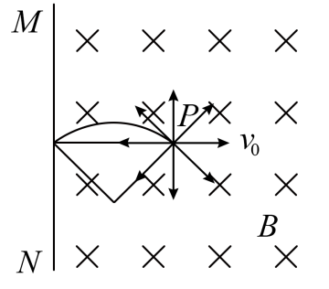

根据几何关系，偏转的圆心角为，因此运动时间为



故A错误；

B.由几何关系可知，打到*MN*板上最长时间恰好运动了个周期，轨迹如下图所示

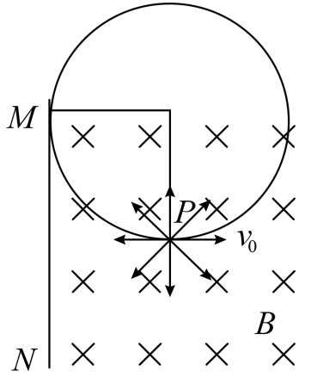

则最长时间为



因此同一时刻发射出的粒子到达荧光屏的最大时间差为



故B错误；

CD．若磁感应强度，则轨道半径为



如图所示

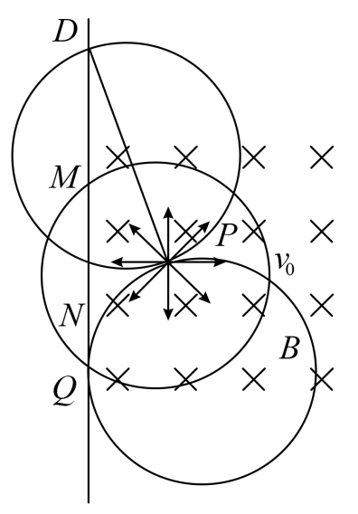

最高点*D*到*P*的距离恰好等于圆的直径，因此*P*点上方长度为



而最低点轨迹恰好与*MN*相切，则*P*点下方长度为



因此荧光屏上形成的亮线长度为



故C错误，D正确。

故选D。

9．C

【详解】粒子在磁场中做匀速圆周运动

， 

可得粒子在磁场中的周期



粒子在磁场中运动的时间



则粒子在磁场中运动的时间与速度无关，轨迹对应的圆心角越大，运动时间越长；过点做半圆的切线交于点，如图所示

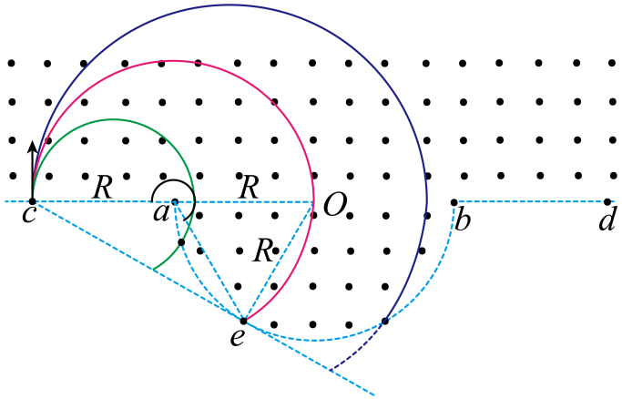

由图可知，粒子从点离开时，轨迹对应的圆心角最大，在磁场中运动时间最长；由图中几何关系可知，此时轨迹对应的最大圆心角为



则粒子在磁场中运动的最长时间为



故选C。

10．D

【详解】A．从左向右看，铜盘沿逆顺时针方向转动，由右手定则可知内部电流从铜片D流向铜片C，所以铜片*C*处的电势高于铜片*D*处的电势，故A正确；

A．圆盘刚开始转动的瞬间，电动势大小增大，与之相连的原线圈M中的电流增大，根据楞次定律可知副线圈N中产生顺时针方向的感应电流（俯视看），电流从灵敏电流计G的左端接线柱流入，故电流计G的指针向左偏转，故B错误；

C．铜盘按图示方向匀速转动，会在原线圈M中产生大小方向均不变的恒定电流，与之同一铁芯的副线圈N中磁通量没有变化，故不产生感应电流，电流计G的指针不偏转，故C错误；

D．铜盘按图示方向减速转动时，电动势方向不变，大小减小，与之相连的原线圈M中的电流减小，根据楞次定律可知副线圈N中产生逆时针方向的感应电流（俯视看），电流从灵敏电流计G的右端接线柱流入，故电流计G的指针向右偏转，故D正确。

故选AD。

11．A

【详解】从题图示位置开始，在时间内，磁通量减小，原磁场方向向里，由楞次定律“增反减同”可知，感应电流的磁场方向向里，产生的感应电流的方向为*abcda*，即与电流规定的正方向相同，且产生的感应电流的大小随时间按正弦规律变化，有



在时间内，磁通量增大，原磁场方向向里，由楞次定律“增反减同”可知，感应电流的磁场方向向外，因线圈的位置也发生了变化，所以产生的感应电流的方向还是*abcda*，即与电流规定的正方向相同，结合题中选项可知，A正确，BCD错误。

故选A。

12． A C  不变

【详解】（1）[1]第一次探究过程为先给电容器充电，后电容器通过*R*放电，给电容器充电过程中电流从右向左流过传感器，即为正，由于充电后电容器上极板带正电，电容器通过*R*放电时，电流从左向右流过传感器，即为负；

故选A。

[2] *I*‒*t*图像的面积可以计算得出电容器电荷量的大小，则放电和充电图像的面积应大致相等，若只增大电阻箱*R*的阻值，电容器的电荷量不变，*I*‒*t*图像的面积不变，若只增大电阻箱*R*的阻值，对电流的阻碍作用变大，电容器放电的时间将变长；

故选C。

（2）[3] 由图乙可知



[4] 由振荡周期



可知，如果使用电动势更大的电源给电容器充电，则*LC*振荡电路的周期不变，则频率也不变。

13．（1）；（2）

【详解】（1）由题意可知原线圈电压的有效值为



根据理想变压器变压规律

求得



电动机的输入功率



（2）由物体匀速上升可得



又由



求得



14．（1）；（2）

【详解】（1）根据题意可知，粒子的运动轨迹如图所示

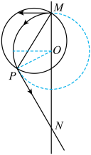

粒子偏转了120°角，由几何关系可得



可得



根据



得



可得



（2）圆形磁场区域边界一定通过*M*、*P*两点，要使圆形磁场区域的面积最小，根据几何知识可知，该区域应为以*MP*为直径的圆。磁场区域的最小半径



磁场区域的最小面积



15．（1）；（2）；（3）当时， ，当时， 

【详解】（1）设粒子第1次经过狭缝后的半径为*r1*，速度为*v1*





解得



同理，粒子第2次经过狭缝后的半径



则



（2）设粒子到出口处被加速了*n*圈







在加速器中的运动时间为



解得



（3）加速电场的频率应等于粒子在磁场中做圆周运动的频率，即



当磁场感应强度为*Bm*时，加速电场的频率应为



粒子的动能



当 时，粒子的最大动能由*Bm*决定



解得



当 时，粒子的最大动能由*fm*决定



解得



【点睛】

16．（1）；（2）；（3）

【详解】（1）由图像得：线框进入磁场前



线框匀速进入磁场过程



线框在磁场内匀加速运动



线框穿出磁场和进入磁场位移相等



所以



（2）线框刚进入磁场时作匀速运动







线框进入磁场前做匀加速运动



又



联立解得



金属线框在进入匀强磁场区域过程中流过其横截面的电荷量



（3）全过程用动能定理



解得金属线框在整个下落过程中所产生的焦耳热

